VISUALISASI EVALUASI TAMBAHAN
Precision-Recall per Fold, Calibration Curve,
Decision Curve Analysis, dan ROC Curve
Klasifikasi Citra EKG — CNN Baseline vs Hybrid CNN + Transformer

Dokumen terkait: reports/Pseudocode_EKG_CNN_Transformer.docx
Notebook rujukan: EKG_CNN_TRANSFORM.ipynb
Basis evaluasi: 5-Fold Stratified Cross-Validation, agregat 580 sampel

Pendahuluan
Dokumen ini memuat empat visualisasi evaluasi tambahan yang melengkapi laporan analisis utama (reports/Laporan_Analisis_Klasifikasi_EKG_CNN_Transformer.docx): grafik trade-off precision-recall antar fold, calibration curve, Decision Curve Analysis (DCA), dan ROC curve. Seluruh grafik dihasilkan dari prediksi agregat 5-fold cross-validation pada 580 sampel citra EKG, membandingkan model CNN Baseline (ResNet18 transfer learning) dengan model Hybrid CNN+Transformer.

1. Precision vs Recall per Fold (5-Fold CV)
Grafik garis yang menghubungkan titik precision-recall tiap fold secara berurutan (Fold 1 -> Fold 5), memvisualisasikan langsung trade-off precision-recall serta konsistensi (atau variabilitas) performa antar fold pada kedua model.
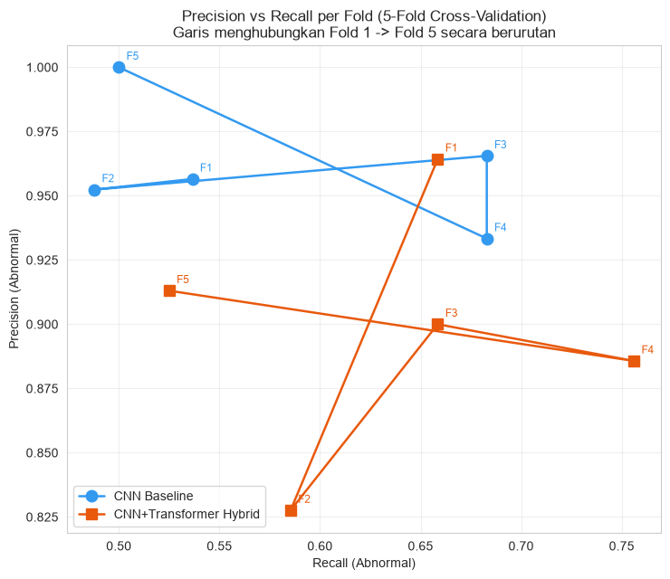
Gambar 1. Precision (Abnormal) vs Recall (Abnormal) per fold, CNN Baseline vs Hybrid CNN+Transformer.

Pengamatan: titik-titik CNN Baseline berkerumun di area precision tinggi (0.90-1.00) namun recall lebih rendah (0.49-0.68) — pola model yang konservatif. Titik-titik Hybrid tersebar lebih ke kanan (recall 0.53-0.76) dengan precision sedikit lebih rendah (0.80-0.96), mengonfirmasi temuan pada laporan utama: Hybrid mengambil sikap lebih berani dalam mendeteksi kasus Abnormal dengan konsekuensi presisi yang sedikit menurun.

2. Calibration Curve (Reliability Diagram)
Calibration curve menguji apakah nilai probabilitas yang dikeluarkan model dapat dipercaya secara harfiah — bukan sekadar dipakai untuk mengurutkan (ranking) kelas seperti pada AUC. Sumbu-X menunjukkan probabilitas prediksi rata-rata dalam tiap bin (10 bin, strategi uniform); sumbu-Y menunjukkan proporsi aktual kelas Abnormal pada bin tersebut. Kalibrasi sempurna ditunjukkan oleh garis diagonal putus-putus — jika model menyatakan "70% yakin Abnormal", idealnya benar-benar 70% dari kasus pada bin itu adalah Abnormal.
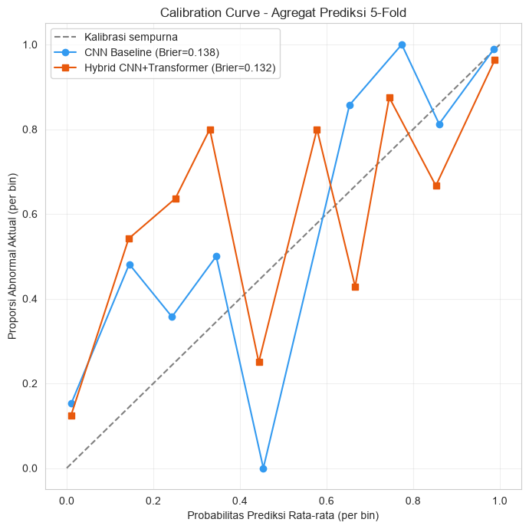
Gambar 2. Calibration curve (reliability diagram), agregat prediksi 5-fold.

Model | Brier Score
CNN Baseline | 0.1382
CNN+Transformer Hybrid | 0.1315

Brier Score (rata-rata kuadrat selisih antara probabilitas prediksi dan label aktual, semakin rendah semakin baik) menunjukkan Hybrid memiliki kalibrasi probabilitas yang sedikit lebih baik dibanding CNN Baseline. Kedua kurva menunjukkan fluktuasi di sekitar garis diagonal yang wajar mengingat jumlah sampel per bin relatif kecil (~58 sampel/bin dari 580 total), sehingga estimasi proporsi per bin cenderung noisy — bukan indikasi masalah kalibrasi yang serius pada kedua model.

3. Decision Curve Analysis (DCA)
DCA (Vickers & Elkin, 2006) mengukur manfaat klinis (net benefit) suatu model prediksi dibanding dua strategi ekstrem: "Treat All" (anggap seluruh pasien Abnormal, rujuk semua) dan "Treat None" (anggap seluruh pasien Normal, tidak merujuk siapa pun). Sumbu-X adalah threshold probability — ambang keputusan klinis ("jika model yakin > X%, maka rujuk"). Kurva model yang berada di atas kedua strategi ekstrem pada rentang threshold tertentu menunjukkan model memberi nilai tambah nyata dibanding heuristik sederhana pada rentang tersebut.
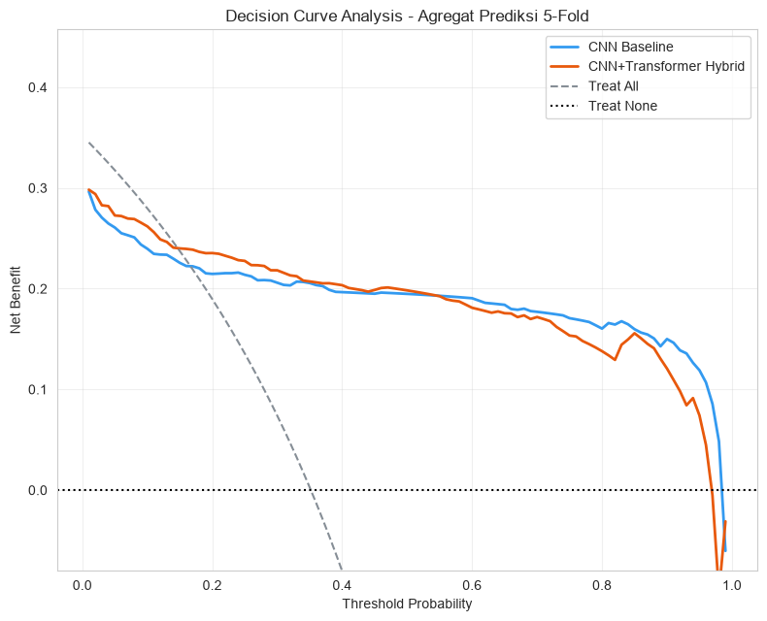
Gambar 3. Decision Curve Analysis, agregat prediksi 5-fold.

Pengamatan: kedua model (CNN Baseline dan Hybrid) konsisten berada di atas kurva "Treat All" (yang menurun tajam dan negatif setelah threshold ~0.35) maupun "Treat None" (net benefit=0) di hampir seluruh rentang threshold yang relevan secara klinis (0.05-0.90). Ini menunjukkan kedua model memberi manfaat keputusan klinis yang nyata dibanding strategi naif "rujuk semua" atau "jangan rujuk siapa pun", pada rentang ambang keputusan yang luas.

4. ROC Curve
ROC (Receiver Operating Characteristic) curve memplot True Positive Rate (Recall/Sensitivity) terhadap False Positive Rate (1-Specificity) pada seluruh kemungkinan threshold klasifikasi. AUC (Area Under Curve) merangkum kemampuan model memisahkan kedua kelas secara keseluruhan, tidak terikat pada satu threshold tertentu — 0.5 berarti setara tebakan acak, 1.0 berarti pemisahan sempurna.
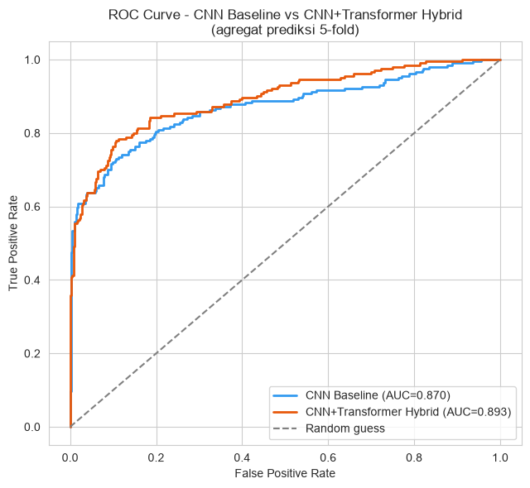
Gambar 4. ROC curve, agregat prediksi 5-fold, CNN Baseline vs Hybrid CNN+Transformer.

AUC CNN Baseline = 0.870, AUC Hybrid CNN+Transformer = 0.893. Hybrid unggul +0.023 pada metrik yang tidak bergantung threshold ini, mengonfirmasi temuan pada laporan analisis utama bahwa penambahan komponen Transformer memberi peningkatan kemampuan diskriminasi kelas yang konsisten.

Ringkasan
Visualisasi | Temuan Utama
Precision-Recall per Fold | CNN konsisten precision tinggi/recall rendah; Hybrid lebih seimbang dengan recall lebih tinggi
Calibration Curve | Hybrid Brier Score sedikit lebih baik (0.132 vs 0.138); kedua model cukup terkalibrasi
Decision Curve Analysis | Kedua model memberi net benefit positif di atas Treat All/Treat None pada rentang threshold luas (0.05-0.90)
ROC Curve | Hybrid AUC lebih tinggi (0.893 vs 0.870), konsisten dengan temuan laporan utama

